Họ tên: Nguyễn Đức Quang
MSSV: 20182736

BÁO CÁO KẾT QUẢ MÔ PHỎNG

1. Mô tả đề bài:
- Có 3 worker, mỗi worker bao gồm 2 cánh tay thực hiện việc gắp và ghép thiết bị trên băng chuyền.
- Đầu vào băng chuyền sẽ tồn tại 1 trong 3 loại: component A, component B, và không có gì.
- Khi 1 cánh tay gắp được component A, cánh tay còn lại sẽ phải gắp component B để lắp ghép thành product và ngược lại.
- Tại một thời điểm, chỉ có 1 cánh tay được thực hiện việc gắp.
- Sau khi đã ghép xong 2 component thành product, worker sẽ đợi đến khi băng chuyền có slot trống để đặt vào.
- Trong một khoảng thời gian cho trước, nếu số product tạo ra trong khoảng thời gian đó thấp hơn chỉ tiêu yêu cầu, chương trình sẽ thông báo là chậm tiến độ

- Chỉ tiêu kỹ thuật:
- Số slot trên băng chuyền: 5
- Số worker: 3
- Thời gian dịch chuyển băng chuyền: 1s
- Thời gian gắp component: 0.5s
- Thời gian ghép component: 0.6s
- Thời gian đặt product: 1s
- Cứ mỗi 20s sẽ thực hiện kiểm tra số product để thông báo

2. Triển khai đề tài:

- Sơ đồ thuật toán:
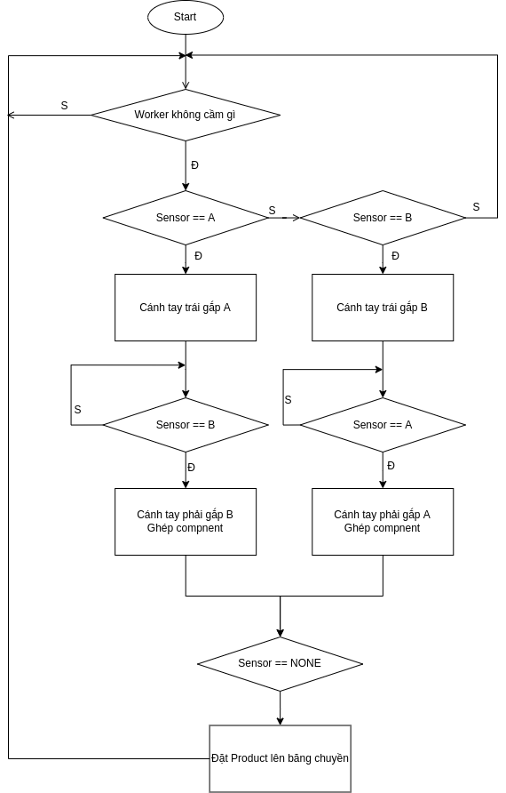

- Usecase Diagram:

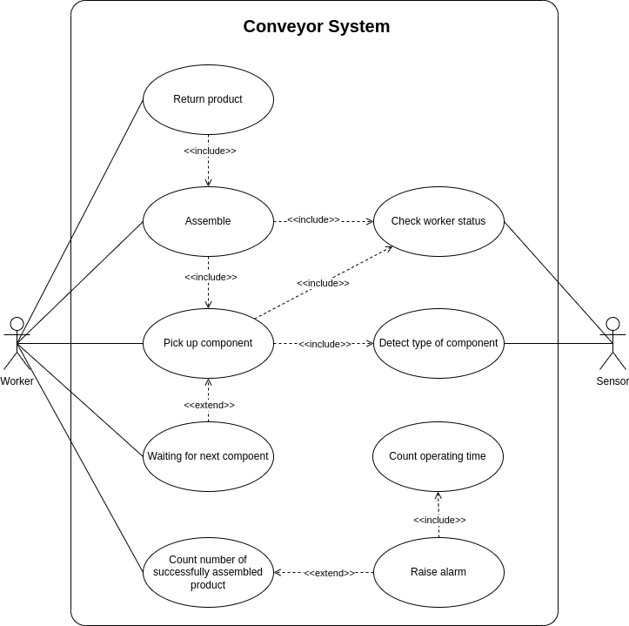

- Class:
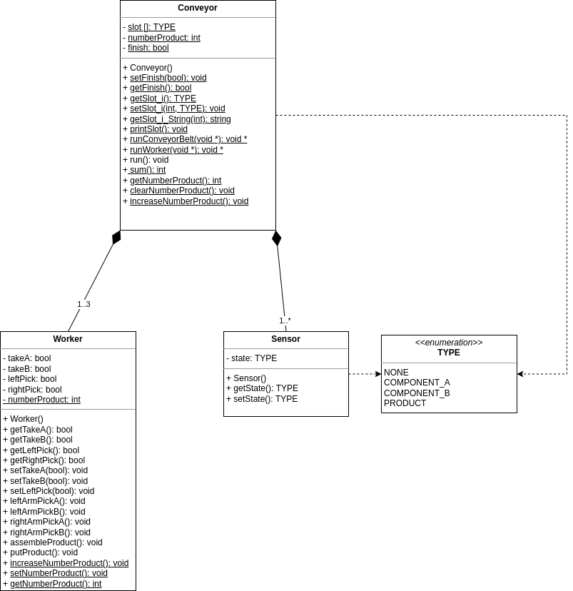

- Activity Diagram
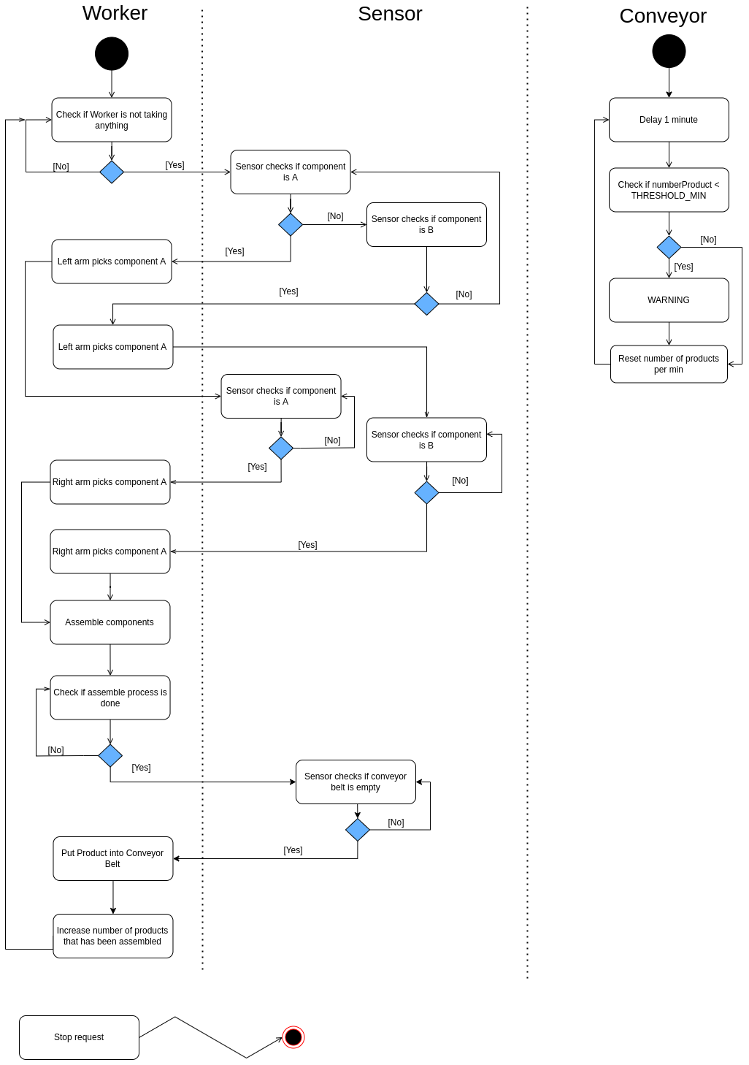

3. Kết quả
- Kết quả chạy đúng với thuật toán đề ra

